Отчет о внедрении кайзена.
ГОСТ Р 56908-2016 Бережливое производство. Стандартизация работы
ГОСТ Р 56908-2016
Группа Т59
НАЦИОНАЛЬНЫЙ СТАНДАРТ РОССИЙСКОЙ ФЕДЕРАЦИИ
БЕРЕЖЛИВОЕ ПРОИЗВОДСТВО
Стандартизация работы
Lean production. Work standardization
ОКС 03.120.10
ОКСТУ 0025
Дата введения 2016-10-01

Отчет о внедрении новшества наглядно показывает проблему, необходимое усовершенствование и дает возможность оценить результат внедренных изменений.
При заполнении документа необходимо:
- В графе «Раздел» указать, на что направлен кайдзен (безопасность, качество, производительность и т.д.);
- В графе «№ элемента» указать, на какие элементы, распространяется кайдзен.
- В разделе «До кайдзена» нарисовать текущее состояние и проблемы рабочего места.
- В разделе «После кайдзена» нарисовать то, что предлагается в качестве усовершенствования.
- В разделе «Проблема» описать проблему и текущее состояние.
- 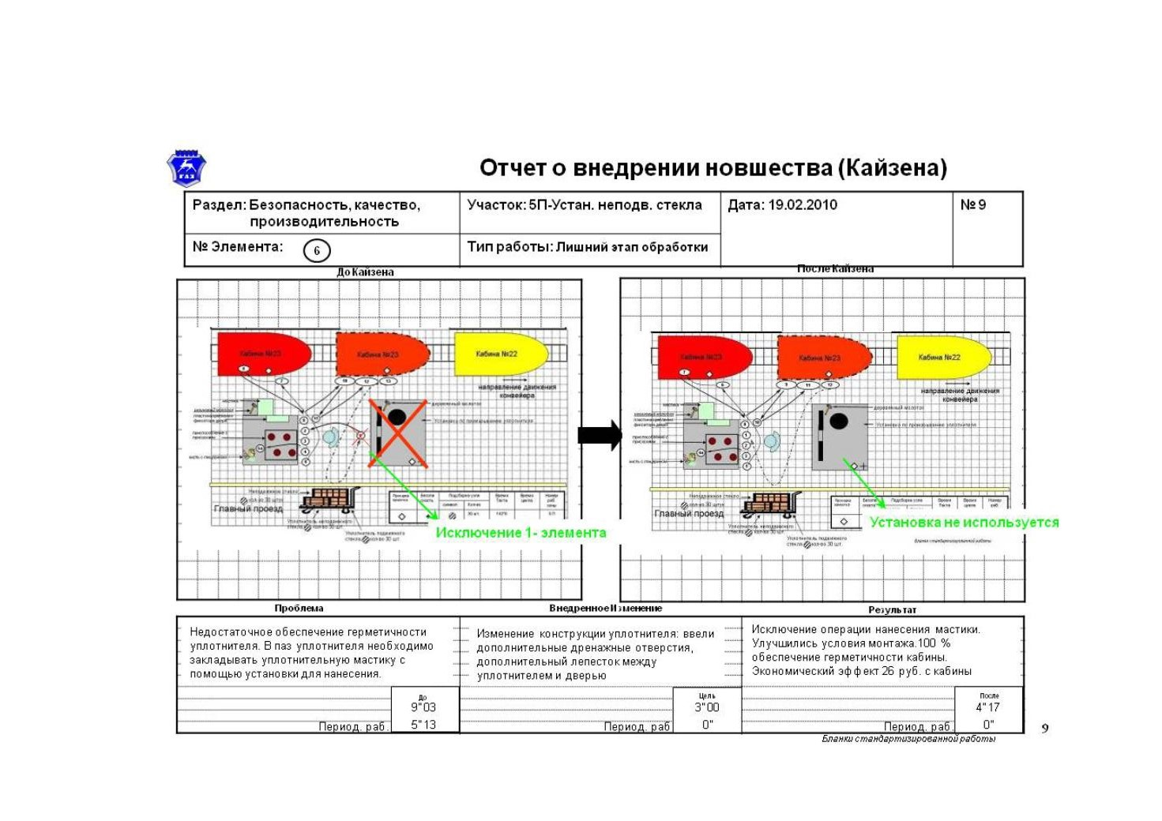В разделе «Внедренное изменение» описать усовершенствование и планируемое снижение времени (или иных затрат).
- В разделе «Результат» описать результаты проверки предлагаемого усовершенствования.
- Сделать выводы.

